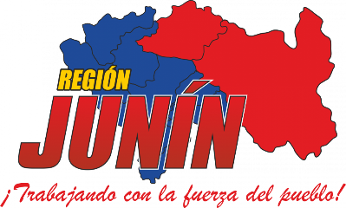

COMPROMISOS DE GESTIÓN EN EDUCACIÓN DEL CAP ENDIS
DISPONIBILIDAD DE BIENES/EQUIPOS AGOSTO

CONSOLIDADO COMPROMISOS DE GESTIÓN EN EDUCACIÓN DEL CAP ENDIS
Criterio 2.2.2.c: El Gobierno Regional garantiza la disponibilidad de insumos, equipos y recursos humanos por punto de atención, para la entrega de los productos priorizados de los PP vinculados a la ENDIS.
Definición Operacional del nivel 2:
100% de IIEE del nivel secundaria de la EBR de los distritos de quintil 1, quintil 2 y distritos amazónicos priorizados cuentan con disponibilidad del 90% bienes/muebles, según kits definidos.
Fuente de verificación:
- Base de datos del SIGA Módulo Patrimonio y Módulo de Bienes Corrientes, con fecha de corte al 31 de agosto de 2019.
- Listado de IIEE de secundaria de distritos de quintil 1, quintil 2 y distritos amazónicos priorizados remitidos por MINEDU para la primera evaluación.
CUADRO N° 07
DISPOSICIÓN DE BIENES MIUEBLES
EJECUTORA | N° IIEE  PADRON MINEDU | N° IIE  REGISTRAN BIENES | CUMPLIMIENTO
1459-EDUCACION CHANCHAMAYO | 46 | 46 | 100%
1608-EDUCACION CHUPACA | 28 | 28 | 100%
1607-EDUCACION CONCEPCION | 35 | 35 | 100%
1606-EDUCACION HUANCAYO | 78 | 78 | 100%
1609-EDUCACION JAUJA | 51 | 51 | 100%
1611-EDUCACION PROVINCIA DE JUNIN | 17 | 17 | 100%
1679-EDUCACIÓN PANGOA | 40 | 40 | 100%
1678-EDUCACIÓN PICHANAKI | 35 | 35 | 100%
1680-EDUCACIÓN RÍO TAMBO | 27 | 27 | 100%
1112-EDUCACION SATIPO | 50 | 50 | 100%
1111-EDUCACION TARMA | 45 | 45 | 100%
1610-EDUCACION YAULI - LA OROYA | 18 | 18 | 100%
Total general | 495 | 495 | 100%
Fuente: SIGA corte al 31 de julio

CONCLUSIÓN:
El gobierno Regional del Departamento de Junín han superado la meta establecida del 100%, IIEE Según Padrón presentan registro de bienes /muebles del nivel secundario de los distritos de quintil 1, quintil 2 y distritos amazónicos, por lo tanto, se cumple con el compromiso establecido.

